**LAPORAN PRAKTIKUM**

**PEMROGRAMAN I**

**MODUL 1**



**Variabel, Tipe Data dan Operator**

**Oleh:**

**Aulia Az Zahra NIM. 2410817120021**

**PROGRAM STUDI TEKNOLOGI INFORMASI**

**FAKULTAS TEKNIK**

**UNIVERSITAS LAMBUNG MANGKURAT**

**OKTOBER 2024**

# LEMBAR PENGESAHAN

**LAPORAN PRAKTIKUM PEMROGRAMAN I**

**MODUL 1**

Laporan Praktikum Pemrograman I Modul 1 : Variable, Tipe Data, dan Operator ini disusun sebagai syarat lulus mata kuliah Praktikum Pemrograman I. Laporan Praktikum ini dikerjakan oleh:

Nama Praktikan : Aulia Az Zahra

NIM : 2410817120021

|  |  |
| --- | --- |
| Menyetujui,  Asisten Praktikum  Muhammad Ryan Rizky Rahmadi  NIM. 2210817310001 | Mengetahui,  Dosen Penanggung Jawab Praktikum  Helda Yunita, S.Kom., M.Kom.  NIP. 199106192024062001 |

# DAFTAR ISI

LEMBAR PENGESAHAN 2

DAFTAR ISI 3

DAFTAR GAMBAR 5

DAFTAR TABEL 6

SOAL 1 7

A. Source Code 8

B. Output Program 9

C. Pembahasan 10

SOAL 2 11

A. Source Code 12

B. Output Program 13

C. Pembahasan 14

SOAL 3 15

A. Source Code 16

B. Output Program 18

C. Pembahasan 19

SOAL 4 21

A. Source Code 22

B. Output Program 23

C. Pembahasan 24

SOAL 5 25

A. Source Code 25

B. Output Program 27

C. Pembahasan 28

SOAL 6 30

A. Source Code 31

B. Output Program 33

C. Pembahasan 34

SOAL 7 35

A. Source Code 36

B. Output Program 38

C. Pembahasan 39

SOAL 8 41

A. Source Code 42

B. Output Program 44

C. Pembahasan 45

SOAL 9 47

A. Source Code 48

B. Output Program 49

C. Pembahasan 50

SOAL 10 52

A. Source Code 53

B. Output Program 55

C. Pembahasan 56

# DAFTAR GAMBAR

Gambar 1 Screenshot Output Bahasa C Soal 1 9

Gambar 2 Screenshot Output Bahasa Python Soal 1 9

Gambar 3 Screenshot Output Bahasa C Soal 2 13

Gambar 4 Screenshot Output Bahasa Python Soal 2 13

Gambar 5 Screenshot Output Bahasa C Soal 3 18

Gambar 6 Screenshot Output Bahasa Python Soal 3 18

Gambar 7 Screenshot Output Bahasa C Soal 4 23

Gambar 8 Screenshot Output Bahasa Python Soal 4 23

Gambar 9 Screenshot Output Bahasa C Soal 5 27

Gambar 10 Screenshot Output Bahasa Python Soal 5 27

Gambar 11 Screenshot Output Bahasa C Soal 6 33

Gambar 12 Screenshot Output Bahasa Python Soal 6 33

Gambar 13 Screenshot Output Bahasa C Soal 7 38

Gambar 14 Screenshot Output Bahasa Python Soal 7 38

Gambar 15 Screenshot Output Bahasa C Soal 8 44

Gambar 16 Screenshot Output Bahasa Python Soal 8 44

Gambar 17 Screenshot Output Bahasa C Soal 9 49

Gambar 18 Screenshot Output Bahasa Python Soal 9 49

Gambar 19 Screenshot Output Bahasa C Soal 10 55

Gambar 20 Screenshot Output Bahasa Python Soal 10 55

# DAFTAR TABEL

Table 1 Source Code Bahasa C Soal 1 8

Table 2 Source Code Bahasa Python Soal 1 8

Table 3 Source Code Bahasa C Soal 2 12

Table 4 Source Code Bahasa Python Soal 2 12

Table 5 Source Code Bahasa C Soal 3 16

Table 6 Source Code Bahasa Python Soal 3 17

Table 7 Source Code Bahasa C Soal 4 22

Table 8 Source Code Bahasa Python Soal 4 22

Table 9 Source Code Bahasa C Soal 5 25

Table 10 Source Code Bahasa Python Soal 5 26

Table 11 Source Code Bahasa C Soal 6 31

Table 12 Source Code Bahasa Python Soal 6 32

Table 13 Source Code Bahasa C Soal 7 36

Table 14 Source Code Bahasa Python Soal 37

Table 15 Source Code Bahasa C Soal 8 42

Table 16 Source Code Bahasa Python Soal 8 43

Table 17 Source Code Bahasa C Soal 9 48

Table 18 Source Code Bahasa Python Soal 9 48

Table 19 Source Code Bahasa C Soal 10 53

Table 20 Source Code Bahasa Python Soal 10 54

# SOAL 1

1. Buatlah program yang dapat menghasilkan output dengan menampilkan variabel yang telah didefinisikan serta menampilkan hasil penjumlahan variabel tersebut dalam bahasa Python dan C.

|  |
| --- |
| **Output** |
| Variabel x bernilai 5  Variabel y bernilai 7  Variabel z bernilai 9  Jumlah variabel tersebut adalah 21 |

## Source Code

|  |  |
| --- | --- |
| 1  2  3  4  5  6  7  8  9  10  11  12 | #include <stdio.h>  int main () {      int x = 5;      int y = 7;      int z = 9;      printf("Variabel x bernilai %d\n", x);      printf("Variabel y bernilai %d\n", y);      printf("Variabel z bernilai %d\n", z);      printf("Jumlah variabel tersebut adalah %d\n", x + y + z);      return 0;  } |

Table 1 Source Code Bahasa C Soal 1

|  |  |
| --- | --- |
| 1  2  3  4  5  6  7 | x = 5  y = 7  z = 9  print ("Variabel x bernilai", x)  print ("Variabel y bernilai", y)  print ("Variabel z bernilai", z)  print ("Jumlah variabel tersebut adalah", x+y+z) |

Table 2 Source Code Bahasa Python Soal 1

## Output Program

Gambar 1 Screenshot Output Bahasa C Soal 1

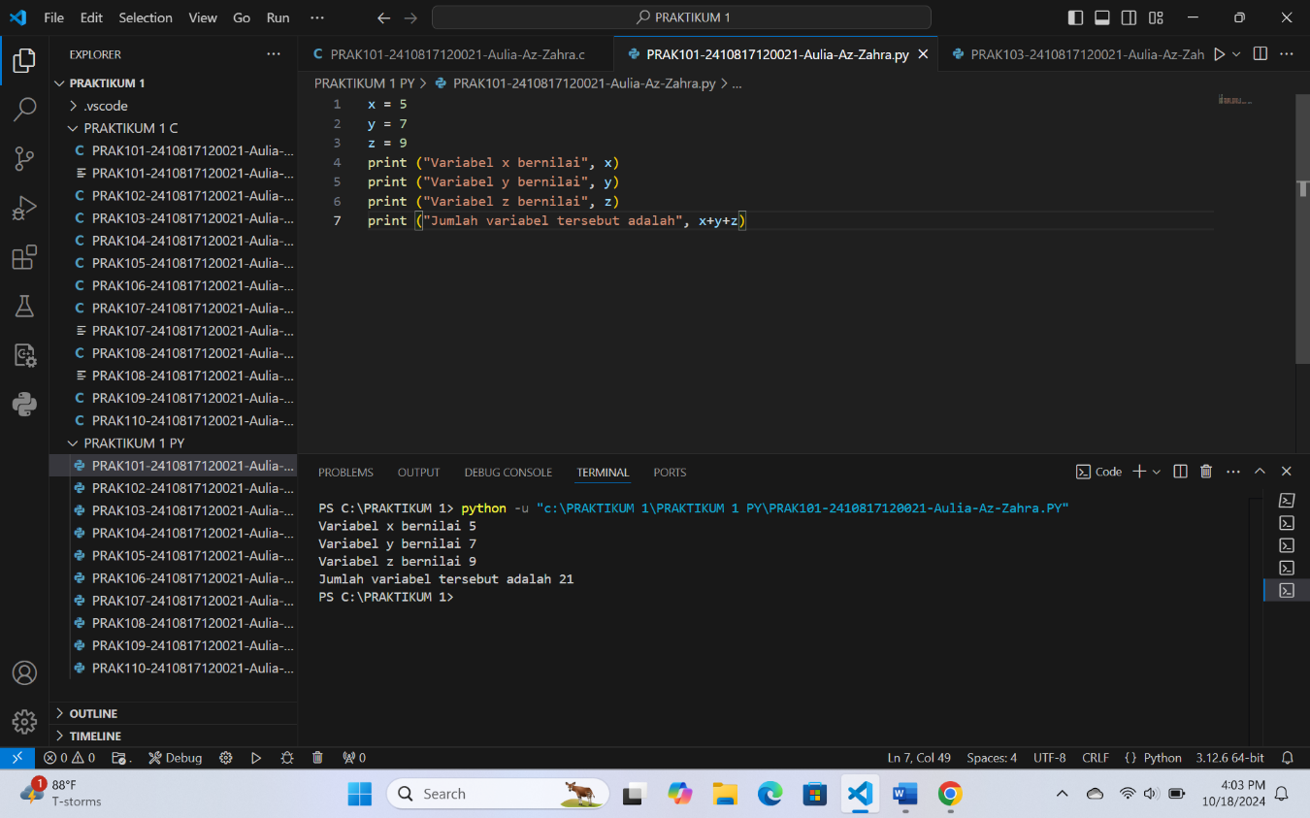

Gambar 2 Screenshot Output Bahasa Python Soal 1

## Pembahasan

1. Pembahasan Bahasa C
   * Pada baris 1: syntax *#include <stdio.h>* digunakan untuk mengimpor *library* standart input output agar bisa menggunakan perintah seperti *printf().*
   * Pada baris 2-5: syntax *main()* berfungsi untuk pintu masuk sebuah program. Maksud int di depan main adalah tipe data yang akan dikembalikan, artinya fungsi ini akan mengembalikan nilai integer. Syntax yang ada di antara {...} merupakan bagian dari fungsi *main().* Tiga variabel x, y, dan z dinyatakan dengan nilai 5, 7, dan 9 secara berturut-turut.
   * Pada baris 6-9: syntax printf (“ “) adalah input yang akan dikeluarkan oleh output. Fungsi tanda “ “ digunakan untuk mengapit teks yang akan ditampilkan. Syntax (*\n*) atau newline yang berfungsi memberikan baris baru pada kalimat yang akan dikeluarkan. (*%d)* adalah format spesifier yang menunjukkan bahwa nilai yang ditampilkan adalah bilangan bulat. Fungsi ( *;* ) atau titik koma memiliki fungsi sebagai penanda akhir pernyataan. Fungsi (*return 0;* ) menandakan bahwa program telah selesai dan tidak mengalami kesalahan saat dieksekusi.
2. Pembahasan Bahasa Python

* Pada baris 1-3: Tiga variabel x, y, dan z dinyatakan dengan nilai 5, 7, dan 9 secara berturut-turut.
* Pada baris 4-7: syntax print() berfungsi untuk menampilkan output ke layer. Syntax (*””*) digunakan untuk mengapit teks yang akan ditampilkan.

# SOAL 2

2. Buatlah program yang dapat menghasilkan output berupa hasil kombinasi perkalian dan pembagian dari variabel yang telah didefinisikan.

|  |
| --- |
| **Output** |
| Variabel a bernilai 4  Variabel b bernilai 8  Variabel c bernilai 3  Hasil dari a dikali b dibagi c adalah 10.666667 |

## Source Code

|  |  |
| --- | --- |
| 1  2  3  4  5  6  7  8  9  10  11  12  13  14 | #include <stdio.h>  int main()  {      float a, b, c;      a = 4;      b = 8;      c = 3;      printf("Variabel a bernilai %.f\n", a);      printf("Variabel b bernilai %.f\n", b);      printf("Variabel c bernilai %.f\n", c);      printf("Hasil dari a dikali b dibagi c adalah %6f", a * b / c);      return 0;  } |

Table 3 Source Code Bahasa C Soal 2

|  |  |
| --- | --- |
| 1  2  3  4  5  6  7  8 | a = 4  b = 8  c = 3  print("Variabel a bernilai", a)  print("Variabel b bernilai", b)  print("Variabel c bernilai", c)  print("Hasil dari a dikali b dibagi c adalah", format( a * b / c, ".6f")) |

Table 4 Source Code Bahasa Python Soal 2

## Output Program

Gambar 3 Screenshot Output Bahasa C Soal 2

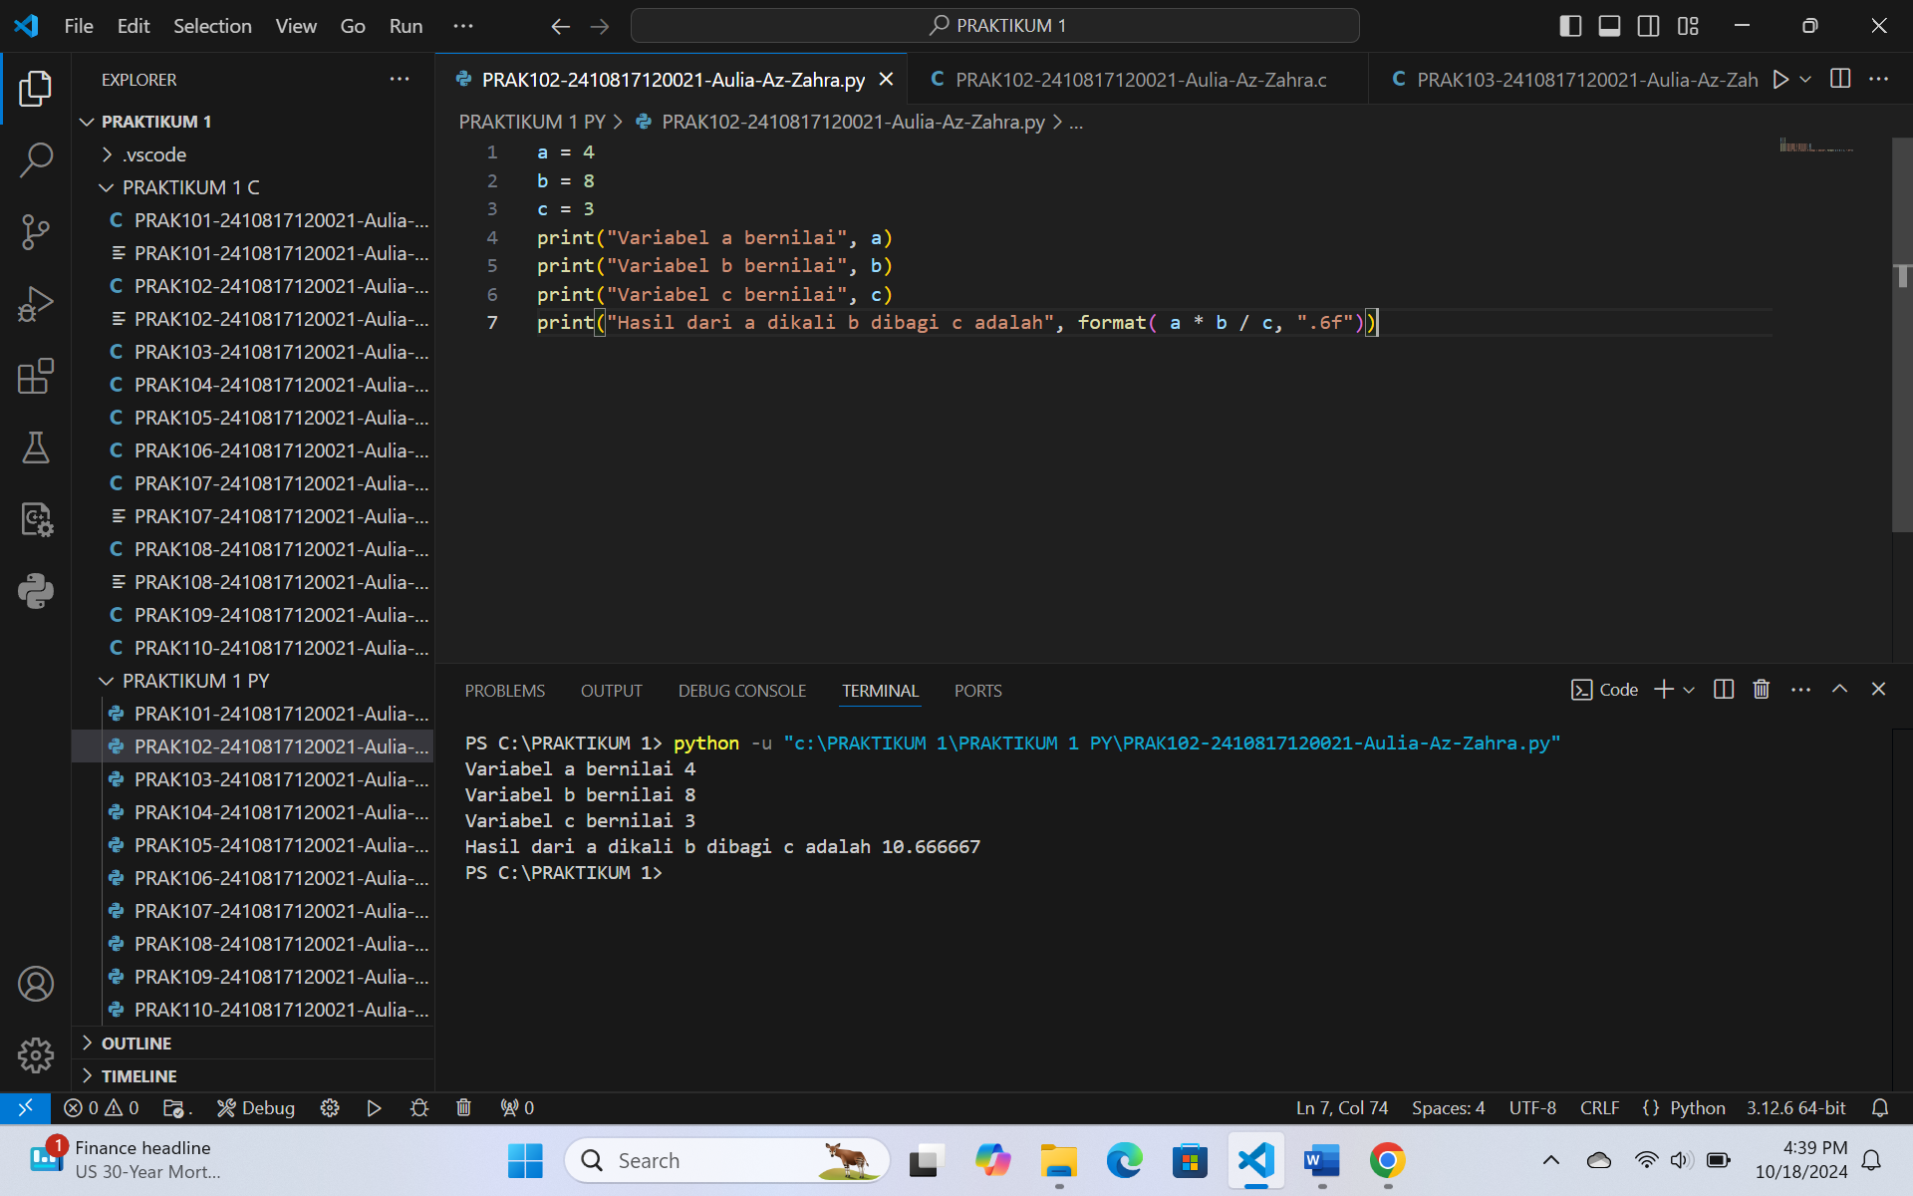

Gambar 4 Screenshot Output Bahasa Python Soal 2

## Pembahasan

1. Pembahasan Bahasa C

* Pada baris 1: syntax *#include <stdio.h>* digunakan untuk mengimpor *library* standart input output agar bisa menggunakan perintah seperti *printf().*
* Pada baris 2: syntax *main()* berfungsi untuk pintu masuk sebuah program. Maksud int di depan main adalah tipe data yang akan dikembalikan, artinya fungsi ini akan mengembalikan nilai integer. Syntax yang ada di antara {...} merupakan bagian dari fungsi main().
* Pada baris 4-7: Tiga variabel a, b, dan c dideklarasikan sebagai tipe data (*float)* untuk menyimpan angka desimal. Variabel diinisialisasi dengan nilai 4, 8, dan 3 secara berturut-turut.
* Pada baris 8-11: syntax printf (“ “) adalah input yang akan dikeluarkan oleh output. Fungsi tanda *(“ “)* digunakan untuk mengapit teks yang akan ditampilkan. Syntax (*\n*) atau newline yang berfungsi memberikan baris baru pada kalimat yang akan dikeluarkan. Format spesifier *(%.f)* digunakan untuk menampilkan nilai sebagai bilangan bulat (tanpa desimal). Meskipun variabel bertipe float, penggunaan *(%.f)* akan menghasilkan output tanpa bagian desimal. format *(%6f,)* berarti hasil akan ditampilkan sebagai angka desimal dengan enam angka setelah koma. Fungsi ( *;* ) atau titik koma memiliki fungsi sebagai penanda akhir pernyataan. Fungsi *(return 0; )* menandakan bahwa program telah selesai dan tidak mengalami kesalahan saat dieksekusi.

1. Pembahasan Bahasa Python

* Pada baris 1-3: Tiga variabel a, b, dan c dideklarasikan dan diinisialisasi dengan nilai 4, 8, dan 3 secara berturut-turut.
* Pada baris 4-7: Pada baris 4-7: syntax print() berfungsi untuk menampilkan output ke layer. Syntax (*””*) digunakan untuk mengapit teks yang akan ditampilkan. Format *(.6f,)* berarti hasil akan ditampilkan sebagai angka desimal dengan enam angka setelah koma.

# SOAL 3

3. Buatlah program yang dapat menghasilkan output berupa hasil kombinasi pertambahan, pengurangan, perkalian dan pembagian dari variabel yang telah didefinisikan.

|  |
| --- |
| **Output** |
| Variabel a bernilai 9  Variabel b bernilai 6  Variabel x bernilai 10  Variabel y bernilai 7  Hasil dari a ditambah b dikali x dan dibagi y adalah 21.43 |

## Source Code

|  |  |
| --- | --- |
| 1  2  3  4  5  6  7  8  9  10  11  12  13  14  15  16 | #include <stdio.h>  int main()  {      float a, b, x, y;      a = 9;      b = 6;      x = 10;      y = 7;      printf("variabel a bernilai %.f\n", a);      printf("Variabel b bernilai %.f\n", b);      printf("Variabel x bernilai %.f\n", x);      printf("Variabel y bernilai %.f\n", y);      printf("Hasil dari a ditambah b dikali x dan dibagi y adalah %.2f", (a + b) * x / y);      return 0;  } |

Table 5 Source Code Bahasa C Soal 3

|  |  |
| --- | --- |
| 1  2  3  4  5  6  7  8  9  10 | a = 9  b = 6  x = 10  y = 7  print("Variabel a bernilai", a)  print("Variabel b bernilai", b)  print("Variabel x bernilai", x)  print("Variabel y bernilai", y)  print("Hasil dari a ditambah b dikali x dan dibagi y adalah", format ((a + b) * x / y, ".2f")) |

Table 6 Source Code Bahasa Python Soal 3

## Output Program

Gambar 5 Screenshot Output Bahasa C Soal 3

3

Gambar 6 Screenshot Output Bahasa Python Soal 3

## Pembahasan

1. Pembahasan Bahasa C

* Pada baris 1: syntax *#include <stdio.h>* digunakan untuk mengimpor *library* standart input output agar bisa menggunakan perintah seperti *printf().*
* Pada baris 2: syntax *main()* berfungsi untuk pintu masuk sebuah program. Maksud (int) di depan main adalah tipe data yang akan dikembalikan, artinya fungsi ini akan mengembalikan nilai integer. Syntax yang ada di antara {...} merupakan bagian dari fungsi main().
* Pada baris 4-8: Empat variabel a, b, x, dan y dideklarasikan sebagai tipe data (*float)* untuk menyimpan angka desimal. Variabel diinisialisasi dengan nilai 9, 6, 10 dan 7 secara berturut-turut.
* Pada baris 9-13: syntax printf (“ “) adalah input yang akan dikeluarkan oleh output. Fungsi tanda *(“ “)* digunakan untuk mengapit teks yang akan ditampilkan. Syntax (*\n*) atau newline yang berfungsi memberikan baris baru pada kalimat yang akan dikeluarkan. Format spesifier *(%.f)* digunakan untuk menampilkan nilai sebagai bilangan bulat (tanpa desimal). Meskipun variabel bertipe float, penggunaan *(%.f)* akan menghasilkan output tanpa bagian desimal. format *(%.2f,)* berarti hasil akan ditampilkan sebagai angka desimal dengan dua angka setelah koma. Fungsi ( *;* ) atau titik koma memiliki fungsi sebagai penanda akhir pernyataan. Fungsi *(return 0; )* menandakan bahwa program telah selesai dan tidak mengalami kesalahan saat dieksekusi.

1. Pembahasan Bahasa Python

* Pada baris 1-4: Empat variabel a, b, x, dan y dideklarasikan dan diinisialisasi dengan nilai 9, 6, 10, dan 7 secara berturut-turut.
* Pada baris 5-9: Syntax *print()* berfungsi untuk menampilkan output ke layer. Syntax (*””*) digunakan untuk mengapit teks yang akan ditampilkan. Format *(.2f)* berarti hasil akan ditampilkan sebagai angka desimal dengan dua angka setelah koma.

# SOAL 4

4. Buatlah program yang dapat menghasilkan output berupa hasil diskon dari sebuah harga dengan mengimplementasikan operator.

|  |
| --- |
| **Output** |
| Harga sepatu A adalah 400000  Harga sepatu B adalah 350000  Sepatu A mendapat diskon 13% sehingga harganya menjadi 348000  Sepatu B mendapat diskon 21% sehingga harganya menjadi 276500 |

## Source Code

|  |  |
| --- | --- |
| 1  2  3  4  5  6  7  8  9  10  11  12  13 | #include <stdio.h>  int main()  {      int sepatu_a = 400000;      int sepatu_b = 350000;      printf("Harga sepatu A adalah %d\n", sepatu_a);      printf("Harga sepatu B adalah %d\n", sepatu_b);      printf("Sepatu A mendapatkan diskon 13%% sehingga harganya menjadi %d\n", sepatu_a - (sepatu_a * 13/100));      printf("Sepatu B mendapatkan diskon 21%% sehingga harganya menjadi %d\n", sepatu_a - (sepatu_a * 21/100));      return 0;  } |

Table 7 Source Code Bahasa C Soal 4

|  |  |
| --- | --- |
| 1  2  3  4  5  6  7  8  9  10  11 | sepatu_A = 400000  sepatu_B = 350000  harga_diskonA = sepatu_A - (sepatu_A * 13/100)  harga_diskonB = sepatu_B - (sepatu_B * 21/100)  print("Harga sepatu A adalah", sepatu_A)  print("Harga sepatu B adalah", sepatu_B)  print("Sepatu A mendapatkan diskon 13% sehingga harganya menjadi", int(harga_diskonA))  print("Sepatu B mendapatkan diskon 21% sehingga harganya menjadi", int(harga_diskonB)) |

Table 8 Source Code Bahasa Python Soal 4

## Output Program

Gambar 7 Screenshot Output Bahasa C Soal 4

3

Gambar 8 Screenshot Output Bahasa Python Soal 4

## Pembahasan

1. Pembahasan Bahasa C

* Pada baris 1: syntax *#include <stdio.h>* digunakan untuk mengimpor *library* standart input output agar bisa menggunakan perintah seperti *printf().*
* Pada baris 2: syntax *main()* berfungsi untuk pintu masuk sebuah program. Maksud int di depan main adalah tipe data yang akan dikembalikan, artinya fungsi ini akan mengembalikan nilai integer. Syntax yang ada di antara {...} merupakan bagian dari fungsi main().
* Pada baris 4-5: Dua variabel, sepatu_a dan sepatu_b, dideklarasikan sebagai tipe data (*int*) dan diinisialisasi dengan harga masing-masing sepatu, yaitu 400.000 dan 350.000.
* Pada baris 6-9: syntax *printf (“ “)* adalah input yang akan dikeluarkan oleh output. Fungsi tanda *(“ “)* digunakan untuk mengapit teks yang akan ditampilkan. Syntax *(\n)* atau newline yang berfungsi memberikan baris baru pada kalimat yang akan dikeluarkan. *(%d)* adalah format spesifier yang menunjukkan bahwa nilai yang ditampilkan adalah bilangan bulat. % dalam string perlu diulang *(%%)* agar ditampilkan sebagai simbol persen. Fungsi ( *;* ) atau titik koma memiliki fungsi sebagai penanda akhir pernyataan. Fungsi *(return 0; )* menandakan bahwa program telah selesai dan tidak mengalami kesalahan saat dieksekusi.

1. Pembahasan Bahasa Python

* Pada baris 1-2: Dua variabel, sepatu_a dan sepatu_b, dideklarasikan sebagai tipe data (*int*) dan diinisialisasi dengan harga masing-masing sepatu, yaitu 400.000 dan 350.000.
* Pada baris 6-7: syntax print() berfungsi untuk menampilkan output ke layer. Syntax (*””*) digunakan untuk mengapit teks yang akan ditampilkan. Dalam python % dalam string tidak perlu diulang *(%%)* agar ditampilkan sebagai simbol persen.

# SOAL 5

5. Buatlah program yang dapat menghasilkan output berupa total sisa bagi dari pembagian dengan mengimplementasikan operator.

|  |
| --- |
| **Output** |
| Variabel a bernilai 9  Variabel b bernilai 5  Variabel x bernilai 8  Variabel y bernilai 8  Total sisa bagi dari a dibagi b dan x dibagi y adalah 4 |

## Source Code

|  |  |
| --- | --- |
| 1  2  3  4  5  6  7  8  9  10  11  12  13  14  15 | #include <stdio.h>  int main()  {      int a, b, x, y;      a = 9, b = 5, x = 8, y = 8;      int modulus_ab = a % b;      int modulus_xy = x % y;      printf("Variabel a bernilai %d\n", a);      printf("Variabel b bernilai %d\n", b);      printf("Variabel x bernilai %d\n", x);      printf("Variabel y bernilai %d\n", y);      printf("Total sisa bagi dari a dibagi b dan x dibagi y adalah %d", modulus_ab + modulus_xy);      return 0;  } |

Table 9 Source Code Bahasa C Soal 5

|  |  |
| --- | --- |
| 1  2  3  4  5  6  7  8  9  10  11  12  13 | a = 9  b = 5  x = 8  y = 8  modulus_ab = a % b  modulus_xy = x % y  print("Variabel a bernilai", a)  print("Variabel b bernilai", b)  print("Variabel x bernilai", x)  print("Variabel y bernilai", y)  print("total sisa bagi dari a dibagi b dan x dibagi y adalah", modulus_ab + modulus_xy) |

Table 10 Source Code Bahasa Python Soal 5

## Output Program

Gambar 9 Screenshot Output Bahasa C Soal 5

3

Gambar 10 Screenshot Output Bahasa Python Soal 5

## Pembahasan

1. Pembahasan Bahasa C

* Pada baris 1: syntax *#include <stdio.h>* digunakan untuk mengimpor *library* standart input output agar bisa menggunakan perintah seperti *printf().*
* Pada baris 2: syntax *main()* berfungsi untuk pintu masuk sebuah program. Maksud int di depan main adalah tipe data yang akan dikembalikan, artinya fungsi ini akan mengembalikan nilai integer. Syntax yang ada di antara {...} merupakan bagian dari fungsi main().
* Pada baris 4-5: Empat variable a, b x, dan y dideklarasikan sebagai tipe data (*int*) dan diinisialisasi dengan nilai 9, 5, 8, dan 8 berturut-turut.
* Pada baris 6: *(modulus_ab = a % b)* akan menghasilkan sisa bagi dari 9 % 5.
* Pada baris 7: *(modulus_xy = x % y)* akan menghasilkan sisa bagi dari 8 % 8.
  + Pada baris 8-12: Syntax printf (“ “) adalah input yang akan dikeluarkan oleh output. Fungsi tanda *(“ “)* digunakan untuk mengapit teks yang akan ditampilkan. Syntax (*\n*) atau newline yang berfungsi memberikan baris baru pada kalimat yang akan dikeluarkan. (*%d)* adalah format spesifier yang menunjukkan bahwa nilai yang ditampilkan adalah bilangan bulat. Fungsi ( *;* ) atau titik koma memiliki fungsi sebagai penanda akhir pernyataan. Fungsi (*return 0;* ) menandakan bahwa program telah selesai dan tidak mengalami kesalahan saat dieksekusi.

1. Pembahasan Bahasa Python

* Pada baris 1-4: Empat variabel a, b, x, dan y dideklarasikan dan diinisialisasi dengan nilai 9, 5, 8, dan 8 secara berturut-turut.
* Pada baris 5: *(modulus_ab = a % b)* akan menghasilkan sisa bagi dari 9 % 5.
* Pada baris 6: *(modulus_xy = x % y)* akan menghasilkan sisa bagi dari 8 % 8.
* Pada baris 8-12: Syntax *print()* berfungsi untuk menampilkan output ke layer. Syntax (*””*) digunakan untuk mengapit teks yang akan ditampilkan.

# SOAL 6

6. Buatlah program yang dapat menghasilkan output berupa hasil pengecekan antara 2 nilai.

|  |
| --- |
| **Output** |
| Variabel a bernilai 4  Variabel b bernilai 8  Variabel c bernilai 3  Apakah a sama dengan b ? jawabannya adalah 0  Apakah b lebih besar dari c ? jawabannya adalah 1  Apakah a tidak sama dengan c ? jawabannya adalah 1 |

## Source Code

|  |  |
| --- | --- |
| 1  2  3  4  5  6  7  8  9  10  11  12  13  14  15  16 | #include <stdio.h>  int main()  {      int a, b, c;      a = 4, b = 8, c = 3;      printf("Variabel a bernilai %d\n", a);      printf("Variabel b bernilai %d\n", b);      printf("Variabel c bernilai %d\n", c);      printf("Apakah a sama dengan b? jawabannya adalah %d\n", a == b);      printf("Apakah b lebih besar dari c? jawabannya adalah %d\n", b > c);      printf("Apakah a tidak sama dengan c? jawabannya adalah %d\n", a != c);      return 0;  } |

Table 11 Source Code Bahasa C Soal 6

|  |  |
| --- | --- |
| 1  2  3  4  5  6  7  8  9  10  11  12 | a = 4  b = 8  c = 3  print("Variabel a bernilai ", a)  print("Variabel b bernilai ", b)  print("Variabel c bernilai ", c)  print("Apakah a sama dengan b? jawabannya adalah", int(a == b))  print("Apakah b lebih besar dari c? jawabannya adalah", int(b > c))  print("Apakah a tidak sama dengan c? jawabannya adalah", int(a != c)) |

Table 12 Source Code Bahasa Python Soal 6

## Output Program

Gambar 11 Screenshot Output Bahasa C Soal 6

3

Gambar 12 Screenshot Output Bahasa Python Soal 6

## Pembahasan

1. Pembahasan Bahasa C

* Pada baris 1: syntax *#include <stdio.h>* digunakan untuk mengimpor *library* standart input output agar bisa menggunakan perintah seperti *printf().*
* Pada baris 2: syntax *main()* berfungsi untuk pintu masuk sebuah program. Maksud int di depan main adalah tipe data yang akan dikembalikan, artinya fungsi ini akan mengembalikan nilai integer. Syntax yang ada di antara {...} merupakan bagian dari fungsi main().
* Pada baris 4-5: Tiga variable a, b, dan c dideklarasikan sebagai tipe data (*int*) dan diinisialisasi dengan nilai 4, 8, dan 3 berturut-turut.
  + Pada baris 6-11: Syntax printf (“ “) adalah input yang akan dikeluarkan oleh output. Fungsi tanda *(“ “)* digunakan untuk mengapit teks yang akan ditampilkan. Syntax (*\n*) atau newline yang berfungsi memberikan baris baru pada kalimat yang akan dikeluarkan. (*%d)* adalah format spesifier yang menunjukkan bahwa nilai yang ditampilkan adalah bilangan bulat. Fungsi ( *;* ) atau titik koma memiliki fungsi sebagai penanda akhir pernyataan. Fungsi (*return 0;* ) menandakan bahwa program telah selesai dan tidak mengalami kesalahan saat dieksekusi.

1. Pembahasan Bahasa Python
   * Pada baris 1-3: Tiga variabel a, b, dan c dideklarasikan dan diinisialisasi dengan nilai 4, 8, dan 3 secara berturut-turut.
   * Pada baris 4-9: Syntax *print()* berfungsi untuk menampilkan output ke layer. Syntax (*””*) digunakan untuk mengapit teks yang akan ditampilkan.

# SOAL 7

7. Pak Dengklek baru saja membeli sebidang tanah berbentuk segitiga sebarang dengan panjang tiap sisi tanah berturut-turut 4 m, 5 m, dan 7 m. Tanah tersebut hendak dipasang pagar agar bebek yang di pelihara Pak Dengklek tidak berkeliaran sembarangan. Biaya pemasangan pagar per meter-nya adalah Rp 85.000,00.

Buatkan sebuah program untuk membantu Pak Dengklek menghitung biaya yang diperlukan agar seluruh tanahnya dikelilingi pagar.

|  |
| --- |
| **Output** |
| Diketahui :  Panjang sisi segitiga berturut-turut adalah 4, 5, dan 7  Keliling Tanah Pak Dengklek adalah 16  Harga tanah Per Meter adalah 85000  Jawaban :  Biaya yang diperlukan Pak Dengklek adalah : Rp 1360000 |

## Source Code

|  |  |
| --- | --- |
| 1  2  3  4  5  6  7  8  9  10  11  12  13  14  15  16  17  18  19  20  21  22  23 | #include <stdio.h>  int main()  {      int sisi1, sisi2, sisi3;      sisi1 = 4, sisi2 = 5, sisi3 = 7;      int biaya_per_meter = 85000;      int keliling = sisi1 + sisi2 + sisi3;      int biaya_total = keliling * biaya_per_meter;      printf("Diketahui :\n");      printf("Panjang sisi segitiga berturut-turut adalah %d, ", sisi1);      printf("%d, ", sisi2);      printf("%d\n", sisi3);      printf("Keliling Tanah Pak Dengklek adalah %d\n", keliling);      printf("Harga tanah Per Meter adalah %d\n", biaya_per_meter);      printf("Jawaban :\n");      printf("Biaya yang diperlukan Pak Dengklek adalah : Rp %d", biaya_total);      return 0;} |

Table 13 Source Code Bahasa C Soal 7

|  |  |
| --- | --- |
| 1  2  3  4  5  6  7  8  9  10  11  12  13  14  15 | sisi1 = 4  sisi2 = 5  sisi3 = 7  biaya_per_meter = 85000  keliling = sisi1 + sisi2 + sisi3  biaya_total = keliling * biaya_per_meter  print("Diketahui :")  print("Panjang sisi segitiga berturut-turt adalah %d, %d, %d" % (sisi1, sisi2, sisi3))  print("Keliling Tanah Pak Dengklek adalah %d" % keliling)  print("Harga tanah Per Meter adalah %d" % biaya_per_meter)  print("Jawaban :")  print("Biaya yang diperlukan Pak Dengklek adalah : Rp %d" % biaya_total) |

Table 14 Source Code Bahasa Python Soal

## Output Program

Gambar 13 Screenshot Output Bahasa C Soal 7

3

Gambar 14 Screenshot Output Bahasa Python Soal 7

## Pembahasan

1. Pembahasan Bahasa C

* Pada baris 1: syntax *#include <stdio.h>* digunakan untuk mengimpor *library* standart input output agar bisa menggunakan perintah seperti *printf().*
* Pada baris 2: syntax *main()* berfungsi untuk pintu masuk sebuah program. Maksud (*int*) di depan main adalah tipe data yang akan dikembalikan, artinya fungsi ini akan mengembalikan nilai integer. Syntax yang ada di antara {...} merupakan bagian dari fungsi *main().*
* Pada baris 4-5: Tiga variabel *sisi1, sisi2,* dan *sisi3* dideklarasikan sebagai tipe data (*int*) dan diinisialisasi dengan nilai 4, 5, dan 7 berturut-turut.
* Pada baris 7:(*Biaya_per_meter*) menyimpan nilai 85000, yang merepresentasikan biaya per meter tanah.
* Pada baris 8: (Keliling) dihitung sebagai jumlah dari ketiga sisi segitiga (*sisi1 + sisi2 + sisi3).*
* Pada baris 9: (*Biaya_total*) dihitung sebagai hasil kali dari keliling dan biaya_per_meter
  + Pada baris 11-18: Syntax printf (“ “) adalah input yang akan dikeluarkan oleh output. Fungsi tanda *(“ “)* digunakan untuk mengapit teks yang akan ditampilkan. Syntax (*\n*) atau newline yang berfungsi memberikan baris baru pada kalimat yang akan dikeluarkan. (*%d)* adalah format spesifier yang menunjukkan bahwa nilai yang ditampilkan adalah bilangan bulat. Fungsi (*return 0;* ) menandakan bahwa program telah selesai dan tidak mengalami kesalahan saat dieksekusi.

1. Pembahasan Bahasa Python
   * Pada baris 1-3: Tiga variabel sisi1, sisi2, dan sisi3 dideklarasikan dan diinisialisasi dengan nilai 4, 5, dan 7 secara berturut-turut.

* Pada baris 4:(*Biaya_per_meter*) menyimpan nilai 85000, yang merepresentasikan biaya per meter tanah.
* Pada baris 5: (Keliling) dihitung sebagai jumlah dari ketiga sisi segitiga (*sisi1 + sisi2 + sisi3).*
* Pada baris 6: (*Biaya_total*) dihitung sebagai hasil kali dari keliling dan biaya_per_meter
* Pada baris 8-13: Syntax *print()* berfungsi untuk menampilkan output ke layer. Syntax (*””*) digunakan untuk mengapit teks yang akan ditampilkan. (*%d)* adalah format spesifier yang menunjukkan bahwa nilai yang ditampilkan adalah bilangan bulat.

# SOAL 8

8. Hari ini Pak Dengklek jogging mengelilingi taman berbentuk lingkaran sebanyak 5 putaran. Berdasarkan aplikasi Runkeeper pada smartphone yang digunakan, Pak Dengklek telah berlari sejauh 14 kilometer. Berapakah jari-jari taman yang dikelilingi Pak Dengklek?

|  |
| --- |
| **Output** |
| Diketahui : Pak Dengklek mengelilingi taman = 5 Putaran  Jarak tempuh Pak Dengklek = 14 Kilometer  Jawaban :  Jari-jari taman yang dikelilingi Pak Dengklek adalah 0.45 Kilometer |

## Source Code

|  |  |
| --- | --- |
| 1  2  3  4  5  6  7  8  9  10  11  12  13  14  15  16  17  18 | #include <stdio.h>  int main()  {      float putaran = 5;      float jarak_total = 14;      float jari_jari = jarak_total / (2 * 3.14 * 5);      printf("Diketahui :\n");      printf("Pak Dengklek mengelilingi taman = %.f Putaran\n", putaran);      printf("Jarak tempuh Pak Dengklek = %.f kilometer\n", jarak_total);      printf("\n");      printf("Jawaban :\n");      printf("Jari-jari taman yang dikelilingi Pak Dengklek adalah %.2f Kilometer", jari_jari);      return 0;  } |

Table 15 Source Code Bahasa C Soal 8

|  |  |
| --- | --- |
| 1  2  3  4  5  6  7  8  9  10  11  12  13 | putaran = 5  jarak = 14  jarijari = jarak / (2 * 3.14 * 5)  print("Diketahui :")  print("Pak Dengklek mengelilingi taman = %.f Putaran" % (putaran))  print("Jarak tempuh Pak Dengklek = %.f Kilometer" % (jarak))  print()  print("Jawaban :")  print("Jari-jari taman yang dikelilingi Pak Dengklek adalah %.2f Kilometer" % (jarijari)) |

Table 16 Source Code Bahasa Python Soal 8

## Output Program

Gambar 15 Screenshot Output Bahasa C Soal 8

3

Gambar 16 Screenshot Output Bahasa Python Soal 8

## Pembahasan

1. Pembahasan Bahasa C

* Pada baris 1: syntax *#include <stdio.h>* digunakan untuk mengimpor *library* standart input output agar bisa menggunakan perintah seperti *printf().*
* Pada baris 2: syntax *main()* berfungsi untuk pintu masuk sebuah program. Maksud int di depan main adalah tipe data yang akan dikembalikan, artinya fungsi ini akan mengembalikan nilai integer. Syntax yang ada di antara {...} merupakan bagian dari fungsi main().
* Pada baris 4-6: Tiga variabel *putaran, jarak_total,* dan *jari_jari* dideklarasikan sebagai tipe data (*float)* untuk menyimpan angka desimal. Variabel diinisialisasi dengan nilai 5, 14, dan *jari-jari = jarak_total / (2 * 3,14 * 5)* secara berturut-turut.
* Pada baris 8-11: syntax printf (“ “) adalah input yang akan dikeluarkan oleh output. Fungsi tanda *(“ “)* digunakan untuk mengapit teks yang akan ditampilkan. Syntax (*\n*) atau newline yang berfungsi memberikan baris baru pada kalimat yang akan dikeluarkan. Format spesifier *(%.f)* digunakan untuk menampilkan nilai sebagai bilangan bulat (tanpa desimal). Meskipun variabel bertipe float, penggunaan *(%.f)* akan menghasilkan output tanpa bagian desimal. Format *(%.2f)* berarti hasil akan ditampilkan sebagai angka desimal dengan dua angka setelah koma. Fungsi ( *;* ) atau titik koma memiliki fungsi sebagai penanda akhir pernyataan. Fungsi *(return 0; )* menandakan bahwa program telah selesai dan tidak mengalami kesalahan saat dieksekusi.

1. Pembahasan Bahasa Python

* Pada baris 1-3: Tiga variabel *putaran, jarak_total,* dan *jari_jari*, variabel diinisialisasi dengan nilai 5, 14, dan *jari-jari = jarak_total / (2 * 3,14 * 5)* secara berturut-turut.
* Pada baris 5-10: Syntax *print()* berfungsi untuk menampilkan output ke layer. Syntax (*””*) digunakan untuk mengapit teks yang akan ditampilkan. Format spesifier *(%.f)* digunakan untuk menampilkan nilai sebagai bilangan bulat (tanpa desimal). Format *(%.2f)* berarti hasil akan ditampilkan sebagai angka desimal dengan dua angka setelah koma.

# SOAL 9

9. Cardia Riverlands merupakan tanah yang damai sampai Yu Zhong jelmaan dari Black Dragon datang dengan membawa 958.730 pasukan dan memporak-porandakan tempat tersebut. Mendengar berita atas kacaunya Cardia Riverlands, padepokan Dragon Altar mengirim pahlawan yang terdiri dari Zilong, Ling, Baxia, Wanwan, dan Chang’e dengan misi untuk mengalahkan semua pasukan Yu Zhong. Jika para pahlawan Dragon Altar bersepakat untuk membagi musuh sama rata, berapa pasukan yang harus dikalahkan oleh setiap pahlawan Dragon Altar?

Buatlah program untuk menghitung jumlah pasukan yang harus dikalahkan oleh setiap pahlawan Dragon Altar!

|  |
| --- |
| **Output** |
| Jumlah pasukan yang dibawa Yu Zhong = ?  Jumlah pahlawan = ?  Jumlah pasukan yang harus dikalahkan setiap pahlawan adalah 191746 pasukan |

## Source Code

|  |  |
| --- | --- |
| 1  2  3  4  5  6  7  8  9  10  11  12  13  14  15 | #include <stdio.h>  int main()  {      int pasukan_yuzhong = 958730;      int pahlawan = 5;      int pasukan_per_pahlawan = pasukan_yuzhong / pahlawan;      printf("Jumlah pasukan yang dibawa Yu Zhong = %d\n", pasukan_yuzhong);      printf("Jumlah pahlawan = %d\n", pahlawan);      printf("Jumlah pasukan yang harus dikalahkan setiap pahlawan adalah %d pasukan", pasukan_per_pahlawan);      return 0;  } |

Table 17 Source Code Bahasa C Soal 9

|  |  |
| --- | --- |
| 1  2  3  4  5  6  7  8  9 | pasukan_yuzhong = 958730  pahlawan = 5  pasukan_per_pahlawan = pasukan_yuzhong / pahlawan  print("Jumlah pasukan yang dibawa Yu Zhong = %d" % (pasukan_yuzhong))  print("Jumlah pahlawan = %d" % (pahlawan))  print("Jumlah pasukan yang harus dikalahkan setiap pahlawan adalah %d" % (pasukan_per_pahlawan)) |

Table 18 Source Code Bahasa Python Soal 9

## Output Program

Gambar 17 Screenshot Output Bahasa C Soal 9

3

Gambar 18 Screenshot Output Bahasa Python Soal 9

## Pembahasan

1. Pembahasan Bahasa C

* Pada baris 1: syntax *#include <stdio.h>* digunakan untuk mengimpor *library* standart input output agar bisa menggunakan perintah seperti *printf().*
* Pada baris 2: syntax *main()* berfungsi untuk pintu masuk sebuah program. Maksud (*int*) di depan main adalah tipe data yang akan dikembalikan, artinya fungsi ini akan mengembalikan nilai integer. Syntax yang ada di antara {...} merupakan bagian dari fungsi *main().*
* Pada baris 4-6: Tiga variabel *pasukan_yuzhong, pahlawan,* dan *pasukan_per_pahlawan* dideklarasikan sebagai tipe data (*int*) dan diinisialisasi dengan nilai 958730, 5, dan *pasukan_yuzhong / pahlawan* berturut-turut.
  + Pada baris 8-10: Syntax printf (“ “) adalah input yang akan dikeluarkan oleh output. Fungsi tanda *(“ “)* digunakan untuk mengapit teks yang akan ditampilkan. Syntax (*\n*) atau newline yang berfungsi memberikan baris baru pada kalimat yang akan dikeluarkan. (*%d)* adalah format spesifier yang menunjukkan bahwa nilai yang ditampilkan adalah bilangan bulat. Fungsi ( *;* ) atau titik koma memiliki fungsi sebagai penanda akhir pernyataan. Fungsi (*return 0;* ) menandakan bahwa program telah selesai dan tidak mengalami kesalahan saat dieksekusi.

1. Pembahasan Bahasa Python

* Pada baris 1-3: Tiga variabel *pasukan_yuzhong, pahlawan,* dan *pasukan_per_pahlawan.* Diinisialisasi dengan nilai 958730, 5, dan *pasukan_per_pahlawan =* *pasukan_yuzhong / pahlawan* berturut-turut.
* Pada baris 5-7: Syntax *print()* berfungsi untuk menampilkan output ke layer. Syntax (*””*) digunakan untuk mengapit teks yang akan ditampilkan. (*%d)* adalah format spesifier yang menunjukkan bahwa nilai yang ditampilkan adalah bilangan bulat.

# SOAL 10

10. Buatlah sebuah program yang digunakan untuk menghitung keliling dan luas segitiga sikusiku jika diketahui alas = 5cm dan tinggi = 12cm.

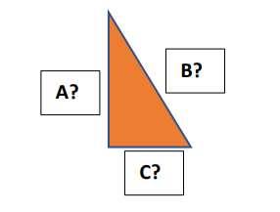

|  |
| --- |
| **Output** |
| Diketahui :  Alas = 5 cm  Tinggi = 12 cm  Jawab : S  isi A = ? cm  Sisi B = ? cm  Sisi C = ? cm  Keliling = 30 cm  Luas = 30 cm |

## Source Code

|  |  |
| --- | --- |
| 1  2  3  4  5  6  7  8  9  10  11  12  13  14  15  16  17  18  19  20  21  22  23  24  25 | # #include <stdio.h>  #include <math.h>  int main ()  {      int alas, tinggi, keliling, luas;      alas = 5;      tinggi = 12;      keliling = 30;      luas = 30;      int miring = sqrt(alas*alas + tinggi*tinggi);      printf("Diketahui :\n");      printf("Alas = %d cm\n", alas);      printf("Tinggi = %d cm\n", tinggi);      printf("\n");      printf("Jawab :\n");      printf("Sisi A = %d cm\n", tinggi);      printf("Sisi B = %d cm\n", miring);      printf("Sisi C = %d cm\n", alas);      printf("Keliling = %d cm\n", keliling);      printf("Luas = %d cm\n", luas);      return 0;  } |

Table 19 Source Code Bahasa C Soal 10

|  |  |
| --- | --- |
| 1  2  3  4  5  6  7  8  9  10  11  12  13  14  15  16  17 | import math  alas = 5  tinggi = 12  keliling = 30  luas = 30  miring = math.sqrt(alas**2 + tinggi**2)  print("Diketahui :")  print("Alas = %d cm" % (alas))  print("Tinggii = %d cm" % (tinggi))  print()  print("Jawab :")  print("Sisi A %d cm" % (tinggi))  print("Sisi B %d cm" % (miring))  print("Sisi C %d cm" % (alas))  print("Keliling = %d cm" % (keliling))  print("Luas = %d cm" % (luas)) |

Table 20 Source Code Bahasa Python Soal 10

## Output Program

Gambar 19 Screenshot Output Bahasa C Soal 10

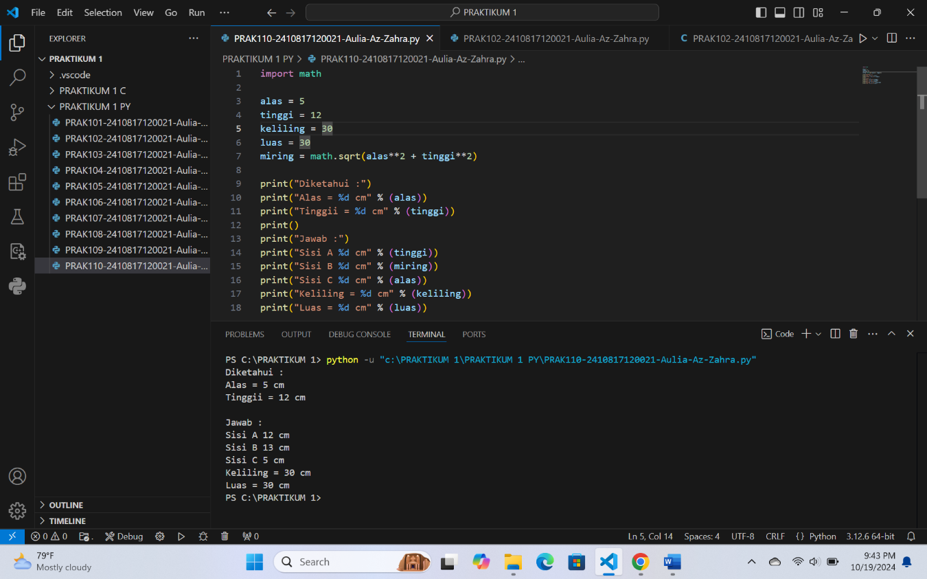

Gambar 20 Screenshot Output Bahasa Python Soal 10

## Pembahasan

1. Pembahasan Bahasa C

* Pada baris 1: syntax *#include <stdio.h>* digunakan untuk mengimpor *library* standart input output agar bisa menggunakan perintah seperti *printf().*
* Pada baris 2: #include <math.h> digunakan untuk fungsi matematika seperti sqrt yang menghitung akar kuadrat.
  + Pada baris 6-10: Empat variabel *alas, tinggi,* keliling, dan luasdideklarasikan sebagai tipe data (*int*) dan diinisialisasi dengan nilai 5, 12, 30 dan 30 berturut-turut.
  + Pada baris 11: int miring = sqrt (alas*alas + tinggi*tinggi); menggunakan rumus Pythagoras untuk menghitung panjang sisi miring segitiga. Fungsi *(sqrt)* menghitung akar kuadrat dari hasil penjumlahan kuadrat alas dan kuadrat tinggi.
  + Pada baris 13-22: Syntax printf (“ “) adalah input yang akan dikeluarkan oleh output. Fungsi tanda *(“ “)* digunakan untuk mengapit teks yang akan ditampilkan. Syntax (*\n*) atau newline yang berfungsi memberikan baris baru pada kalimat yang akan dikeluarkan. (*%d)* adalah format spesifier yang menunjukkan bahwa nilai yang ditampilkan adalah bilangan bulat. Fungsi ( *;* ) atau titik koma memiliki fungsi sebagai penanda akhir pernyataan. Fungsi (*return 0;* ) menandakan bahwa program telah selesai dan tidak mengalami kesalahan saat dieksekusi.

1. Pembahasan Bahasa Python

* Pada baris 1: Import math library ini diimpor untuk menggunakan fungsi matematika, khususnya math.sqrt untuk menghitung akar kuadrat.
* Pada baris 2-5: Empat variabel *alas, tinggi,* keliling, dan luas. Diinisialisasi dengan nilai 5, 12, 30 dan 30 berturut-turut.
* Pada baris 6: Miring = *math.sqrt (alas**2 + tinggi**2)* menggunakan rumus Pythagoras untuk menghitung panjang sisi miring dari segitiga siku-siku, di mana miring adalah hasil dari akar kuadrat (math.sqrt) dari jumlah kuadrat alas dan tinggi.
* Pada baris 8-17: Syntax *print()* berfungsi untuk menampilkan output ke layer. Syntax (*””*) digunakan untuk mengapit teks yang akan ditampilkan. (*%d)* adalah format spesifier yang menunjukkan bahwa nilai yang ditampilkan adalah bilangan bulat.